СТРОИМ ВМЕСТЕ С ДЕТЬМИ
Дошкольная газета для родителей

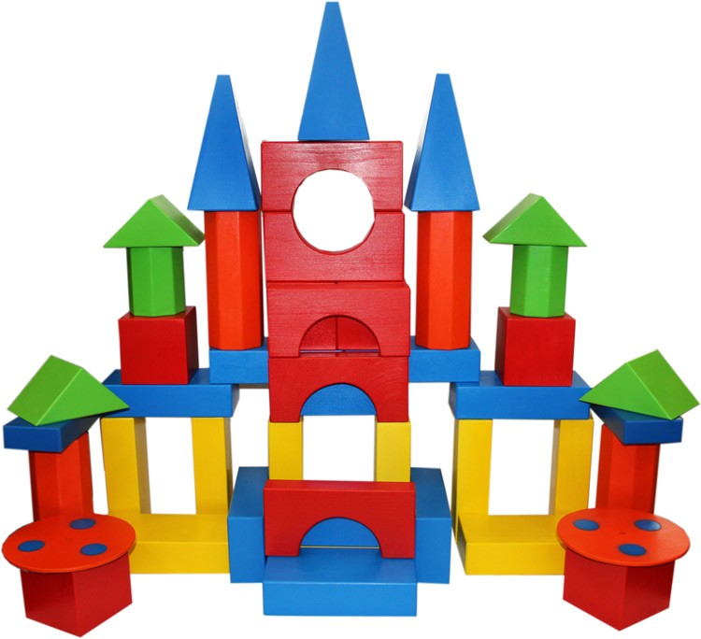
- Конструирование в детском саду
- Виды конструирования в детском саду

- Основные приемы обучения конструированию

- Содержание конструирования в возрастных группах

- Дети должны знать

- Схемы

- Головоломки

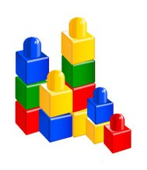
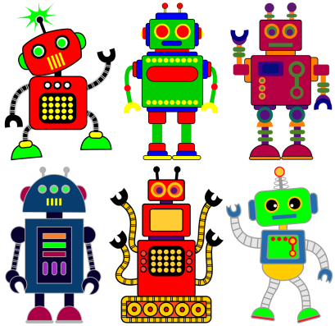
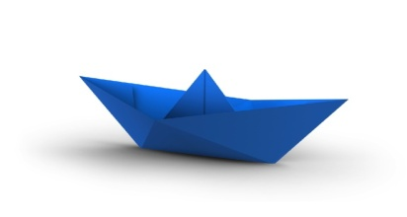

Конструирование
в детском саду

Конструирование в детском саду – это создание ребенком различных поделок из конструктора, бумаги, картона, шишек и других материалов. Дети дошкольного возраста очень любят это занятие. Кроме того, в процессе создания самой поделки, ребенок получает еще и немало пользы.
Практические навыки которые приобретают дети от занятий конструированием:
• развитие мелкой моторики;
• знакомство с формой и текстурой предметов на практике;
• развитие фантазии и воображения;
• обогащение речи новыми понятиями (пирамида, куб и т. д.);
• выработка технических навыков в процессе задумки и реализации поставленной задачи;
• стимуляция образного и логического мышления.

Виды конструирования в детском саду

Выделяются два вида конструирования: техническое и художественное.
К техническому конструированию относят конструирование из строительных материалов (деревянных окрашенных или неокрашенных деталей геометрической формы, из
деталей конструкторов имеющих разные способы крепления, из крупногабаритных модульных блоков, некоторые способы конструирования из бумаги, картона, коробок, катушек и других материалов; к художественному — конструирование из природного и бросового (использованного) материала, из бумаги.
В техническом конструировании дети в основном отображают реально существующие объекты, а также
свои ассоциации с образами из сказок, фильмов.
При этом они моделируют основные структурные и функциональные признаки объектов и образов: здание с крышей, окнами, дверью; корабль с палубой, кормой, штурвалом и т. п.
В зависимости от используемых материалов для конструирования, определяется его вид.

1. Из строительных материалов. Самый простой вид конструирования, который доступен самым маленьким. При помощи различных фигур геометрической формы (куб, призма, цилиндр и т. д.) выстраиваются самый простые строения – башни, домики.
По мере приобретения опыта, конструкции могут постепенно усложняться добавлением новых элементов.

2. С применением специальных конструкторов. Они могут быть деревянные, металлические, пластмассовые, но обязательно содержат крепления на винтах. Это расширяет возможности, позволяя создавать подвижные игрушки (экскаватор, подъемный кран и т. д.)

3. Из бумаги (глянцевой, плотной, картона и др.). Данный тип конструирования требует определенных навыков. Ребенок должен уметь самостоятельно клеить и владеть ножницами.
4. Из природных материалов (семена, желуди, шишки, ветки и т. д.).

Как правило, при работе с природными материалами используются пластилин, клей, картон и прочие дополнительные предметы.
Данный тип конструирования в детском саду помогает сформировать у малыша художественное и эстетическое восприятие. Учит видеть в малом красоту окружающего мира.

Основные приемы обучения конструированию

Для обучения детей конструированию необходимо пользоваться разнообразными приемами.
Выбор приемов зависит от требований программы для данной возрастной группы, от материала, с которым работают дети, от имеющегося у них опыта в знании предметов и существующих связей между ними, от умения и навыков в конструировании.

Основными приемами обучения являются следующие:
1. Показ воспитателем приемов изготовления конструкции или игрушки.
2. Объяснение задачи с определением условий, которые дети должны выполнить без показа приемов работы.
3. Показ отдельных приемов конструирования или технических приемов работы, которыми дети овладевают для последующего использования их при создании построек, конструкций, поделок.
4. Анализ и оценка процесса работы детей для выяснения, какие способы действий они усвоили, какими нужно еще овладеть.

Содержание конструирования в возрастных группах детского сада

Вторая младшая группа.
Детям четвертого года жизни свойственна большая физическая и умственная активность.
Для конструктивной деятельности детей этого возраста характерна непосредственная связь ее с игрой: в только что построенный трамвай сажают кукол, трамвай едет по линии, его движение ребенок сопровождает соответствующими звуками.
У детей формируются конструктивные навыки: располагают кирпичики, пластины на плоскости в 1-2 ряда, расставляют их вертикально, в ряд, на некотором расстоянии друг от друга либо плотно приставляют друг к другу.
В процессе организованной деятельности дети учатся различать постройки по величине, форме, видеть, из каких деталей и в каком цвете они выполнены. Ребенок называет цвет деталей, выполняя постройку с учетом ее цветового решения, чтобы каждая основная часть имела один цвет (у стола крышка одного цвета, ножки другого и т. д.).Важно, чтобы каждый ребенок усвоил последовательность выполнения построек.
Средняя группа.
Дети четырех лет приобретают довольно устойчивый интерес к строительным играм. Они хорошо знакомы с некоторыми деталями строительного материала, знают их назначение.
Опыт конструирования, полученный детьми ранее, дает им возможность приобрести некоторые технические навыки, запомнить способы создания несложных построек, которые они легко воспроизводят в своих играх.
В этой возрастной группе добавляется изготовление поделок из бумаги, природного и других материалов.
Весь строительный материал, сохраняя определенный набор деталей, пополняется разными пластинами - короткими и длинными, широкими и узкими, брусками, кубиками, призмами, цилиндрами большими и маленькими.
В процессе конструирования детей учат: замыкать пространство, сооружать несложные постройки разных размеров, используя соответствующие игрушки, соразмерять постройки между собой. Отбирать детали по величине, форме, цвету, при этом учитывать их устойчивость в соответствии с особенностями постройки, запоминать последовательность ее выполнения.
Дети усваивают в процессе обучения, что детали обладают разной степенью устойчивости, которая зависит и от положения на плоскости, и от сочетания с другими деталями: кубик на любой грани устойчив; тоже устойчивы кирпичик и пластина, положенные на широкую грань, брусок, положенный на любую длинную боковую грань. Кирпичик и пластина, поставленные вертикально между кубиками или призмами, приобретают большую устойчивость.
Детей знакомят с тем, что одни детали можно заменить другими, соответственно соединив их: два кирпичика, положенные один на другой на широкую грань, заменяют два кубика, из 2-3 кубиков можно составить брусок.
Дети продолжают
обучаться конструктивным действиям по образцу, по условиям, предложенным воспитателем, и по собственному замыслу в игре. Когда дети строят что-либо по образцу, они учатся его анализировать, обследовать. Определяется также последовательность процесса выполнения постройки.

В средней группе примерно во втором квартале учебного года вводится новый вид деятельности - конструирование из бумаги, коробок, катушек и других материалов.
Детей обучают некоторым операциям с бумагой: сгибать лист пополам, добиваясь совпадения при сгибе сторон и углов, приклеивать мелкие части к основной форме.
Изготовление игрушек из природного материала лучше всего проводить в весенне-летний период. Воспитателю необходимо показать детям процесс изготовления и скрепления частей: как соединить между собой желуди, как прочно установить скорлупу ореха на пластилиновой пластинке и т. д.
Старшая группа.
У детей 5-6 лет интерес к конструированию, к строительным играм возрастает. Дети охотно строят, делают игрушки. Они уже многое могут делать самостоятельно.
В этой группе проводятся следующие виды конструирования: из строительного материала и из деталей конструкторов.
Дети приобретают много новых знаний, технических умений. Они продолжают учиться анализировать
образцы готовых поделок, конструкций, выделять в них существенные признаки, группировать их по сходству основных признаков, понимать, что различия основных признаков по форме и размеру зависят от назначения предмета.
У детей вырабатывается умение самостоятельно рассматривать предметы, знать порядок пользования ими без помощи воспитателя. Они должны уметь выделять основные этапы создания конструкций и самостоятельно планировать их изготовление, объективно оценивать качество своей работы и работы товарищей, находить причины неудач.
В старшей группе дети выполняют работы по образцам, по условиям, предложенным воспитателем, на тему и по собственному желанию.
Ребята должны хорошо освоить все детали наборов и пользоваться правильными названиями: длинная, короткая, широкая, узкая, квадратная, треугольная пластина, большой (маленький) куб, брусок, цилиндр; уметь ориентироваться в форме сторон деталей: у куба стороны квадратные, у бруска боковые стороны прямоугольные, торцовые - квадратные и т. д.
Дети должны разбираться, из чего лучше сооружать отдельные части постройки, стены в громоздких и легких сооружениях, какие детали наиболее устойчивы и могут использоваться для оснований, а какие пригодны для окон, дверей.
Дети учатся сохранять порядок на своем рабочем месте: раскладывают строительный материал на столах в том порядке, в каком показал воспитатель. По окончании организованной деятельности и игр разбирают постройку, укладывают материал на столе в том порядке, в каком он находился перед работой.
Подготовительная к школе группа.
В этой группе наиболее важной задачей является подготовка детей к школе.
Для детей этого возраста конструирование является одним из интересных видов деятельности. У них уже есть опыт в познании окружающей действительности, осознанное отношение к технике, к архитектурным памятникам.
В этой группе предъявляют большие требования, чем в предыдущих, к умению детей планировать свою работу. Они должны представить, какой будет постройка, прежде чем выполнить ее; обдумать и выбрать нужный материал.
Дети должны знать, что для успешной работы необходимо:

-четко представлять предмет, его строение, пространственное положение;
-иметь хорошие технические навыки;
-видеть последовательность операций, необходимых для изготовления поделки, конструкции.
В этом возрасте особое внимание уделяется обучению детей умению планировать не только отдельные этапы создания построек, но и весь ход работы их, определять, какие детали строительного материала более всего подходят для сооружения той или иной постройки и отдельных ее частей.
Дети 6-7 лет могут создать постройку с двумя и более перекрытиями и дополнить ее отдельными элементами архитектурного оформления.
Дети способны выполнить постройку, ориентируясь лишь на рисунок, фотографию, чертеж. Жилые здания, школы, больницы и т. д. могут быть разными и по величине, и по архитектуре. Поэтому при сооружении их дети строят не вообще дома, а здания конкретного назначения, например вокзал, театр, магазин и т. д., соответственно оформляя их архитектурно.
Ребята привыкают к порядку, когда сами заранее готовят материал к занятию, самостоятельно убирают все на место после окончания работы.
